

ESTADO DE SERGIPE

MUNICÍPIO DE ARACAJU

CÂMARA MUNICIPAL DE ARACAJU

INDICAÇÃO Nº

VEREADOR: LUCAS ARIBÉ

Senhor Presidente:
Indico à Mesa, nos termos regimentais e após ouvido o Plenário, que sejam solicitadas ao Senhor Carlos Fernandes de Melo Neto, Diretor-Presidente da Companhia de Saneamento de Sergipe (DESO), providências para conclusão do conserto do vazamento de água situado à Rua Dom Bosco, bairro Suíssa.

Palácio Graccho Cardoso, Aracaju, 06 de outubro de 2020.

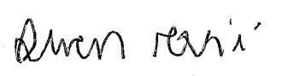
LUCAS ARIBÉ,
Vereador.

